测量设备溯源抽查表
编号：1136-2021-2022
企业名称 | 宁波九菱电机有限公司
部门 | 测量设备名称 | 测量设备  编号 | 型号规格 | 测量设备  计量特性 | 测量标准装置名称及技术参数 | 检定/校准机构 | 检定/校准日期 | 符合打√  不符合打×
生产部 | 线圈圈数测量仪 | 1001090 | YG-108R | ±20 | 可变圈数标定仪  U=0.1%  K=2 | 江苏银河计量检测有限公司 | 2022.04.29 | √
生产部 | 脉冲式线圈测试仪 | 21-07189 | YG211S-03 | U_{rel}=3.0%  K=2 | 示波器  U_{rel}=0.98%  K=2 | 江苏银河计量检测有限公司 | 2022.04.29 | √
生产部 | 程控耐控测试仪 | C110-0620-010 | LK7110 | 电压U_{rel}=1.1%  K=2  电流  U_{rel}=0.6%  K=2 | 耐压测试仪检定装置  电压U_{rel}=0.12%  K=2  电流  U_{rel}=0.12%  K=2 | 江苏银河计量检测有限公司 | 2022.08.29 | √
生产部 | 数显卡尺 | 07415336 | （0-150）mm | ±0.03 mm | 卡尺专用量块 5等 | 江苏银河计量检测有限公司 | 2022.08.29 | √
生产部 | 交流电机试验电源 | JS-JS-06 | JB7650 | 电压U_{rel}=0.5%  K=2  电流  U_{rel}=0.6%  K=2 | 数字多用表  DCV: U=3×10^{-6；}  ACV: U=3×10^{-5；}  DCI:U=7.0×10^{-4；}  ACI:U=1.2×10^{-5；}  K=2 | 江苏银河计量检测有限公司 | 2022.04.29 | √
品保部 | 压力表 | 20116863 | （0-1.6）MPa | 1.6级 | 精密压力表  0.25级 | 宁波市计量测试研究院 | 2022.11.16（有效期2023.05.15） | √
审核综合意見：
公司已制定《计量确认管理程序》、《外部供方管理程序》，《测量设备溯源管理程序》，公司未建最高计量标准，测量设备由品保部负责溯源。公司测量设备委托江苏银河计量检测有限公司、宁波市计量测试研究院等机构检定/校准，校准/检定证书由品保部保存。根据抽查情况，该公司的校准情况符合溯源性要求。
审核日期：2022 年 12月 01 日~ 12 月 02 日
审核员签字： 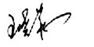 部门代表签字： 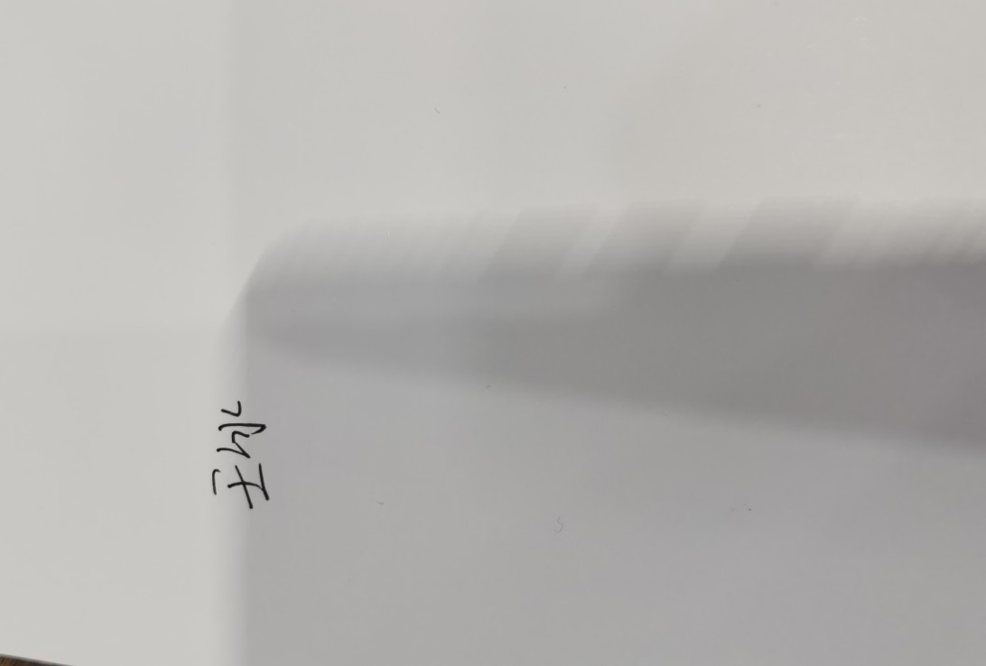

说明：“计量特性”可以填写测量设备的最大允差、准确度等级或校准结果的测量不确定度。

